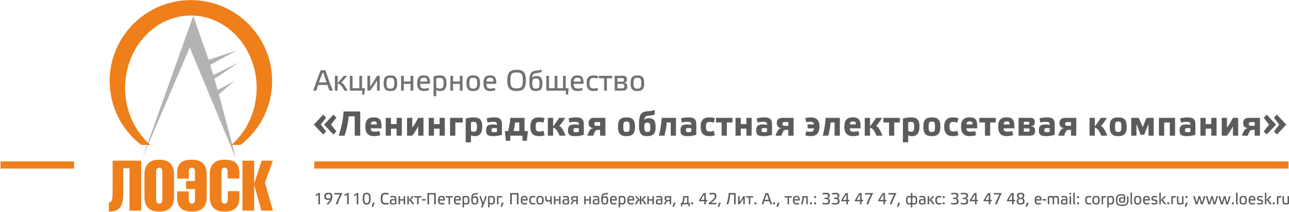

Акционерное общество
«Ленинградская областная электросетевая компания» (АО «ЛОЭСК») настоящим приглашает к участию в открытом запросе предложений на выполнение строительно-монтажных работ по объектам строительства и реконструкции в целях технологического присоединения заявителей свыше 150 кВт АО «ЛОЭСК» в 2017году

Дата публикации: | 07.04.2017 г.
Предмет запроса предложений: | Выполнение строительно-монтажных работ по объектам строительства и реконструкции в целях технологического присоединения заявителей свыше 150 кВт АО «ЛОЭСК» в 2017году  Список лотов и их начальные (максимальные) цены приведены в Таблице №1 «Состав закупки» (прилагается к карточке запроса предложений)
Место выполнения работ: | Согласно Таблице №1 «Состав закупки» (прилагается к карточке запроса предложений)
Местонахождение Заказчика: | 187342, Ленинградская область, г. Кировск, ул. Ладожская, д.3А
Почтовый адрес Заказчика: | 197110, г. Санкт-Петербург, Песочная набережная, 42 «А».
Контактное лицо: | Ахметшина Лилия Расимовна, тел./факс: (812) 3344747 (доб.1623),  ahmetshina-lr@loesk.ru
Документация о запросе предложений: | Предоставляется в течение двух рабочих дней с даты поступления письменного требования, составленного в произвольной форме, по адресу: 197110, г. Санкт-Петербург, Песочная набережная, 42 «А», каб. 309, c 9.00 до 17.00 по рабочим дням. Документация о запросе предложений размещена на официальном сайте Единой информационной системы в сфере закупок www.zakupki.gov.ru и на сайте АО «ЛОЭСК» www.loesk.ru.
Место и срок подачи заявок на участие в запросе предложений: | Заявки могут быть представлены Заказчику по адресу: 197110, г. Санкт-Петербург, Песочная набережная, 42 «А», администратору на ресепшн.  не позднее: 17.04.2017 г., 09:00 (МСК).  Внимание! В АО «ЛОЭСК» действует пропускная система. При доставке заявок нарочно (курьером или представителем Претендента) рекомендуется учитывать время на получение пропуска и регистрацию заявки. При себе иметь удостоверение личности. Заявки, зарегистрированные позже окончания срока их приёма, к рассмотрению не допускаются.
Место проведения запроса предложений: | г. Санкт-Петербург, Песочная набережная, 42 «А», служба закупок (каб.309)
Дата и время публичного вскрытия конвертов с заявками: | 17.04.2017 г., 09:00 (МСК)
Срок рассмотрения заявок и подведения итогов запроса предложений: не позднее | 19.04.2017 г.

Заказчик вправе в любое время отказаться от проведения настоящего запроса предложений, в т.ч. отказаться от выбора победителя после вскрытия заявок на участие в запросе предложений, а также от заключения договора с победителем запроса предложений.

